CENTRO ESTADUAL DE EDUCAÇÃO TECNOLÓGICA PAULA SOUZA
FACULDADE DE TECNOLOGIA DE LINS PROF. ANTONIO SEABRA
CURSO SUPERIOR DE TECNOLOGIA EM ANÁLISE E DESENVOLVIMENTO DE SISTEMAS

Anderson Clayton Pereira de Assis
Anderson Porto Abrantes
Eduardo Matias Ferreira
Poliana da Silva Benedito

ALGORITMO PARA GERAÇÃO DE SENHAS ALEATÓRIAS POR CATEGORIA DE USUÁRIO
Projeto Interdisciplinar – Módulo de Geração de Senhas

LINS/SP
1º SEMESTRE/2026

RESUMO

Este trabalho apresenta o desenvolvimento de um algoritmo para geração de senhas aleatórias por categoria de usuário, implementado na linguagem VisualG. O sistema solicita ao usuário que informe sua categoria de acesso — Professor (P), Aluno (A) ou Funcionário (F) — e, com base nessa informação, gera automaticamente dez senhas aleatórias de oito caracteres cada, sendo o primeiro caractere obrigatoriamente o identificador da categoria informada. Os demais caracteres são compostos aleatoriamente a partir do conjunto de letras maiúsculas, dígitos numéricos e símbolos especiais permitidos. O algoritmo utiliza estruturas de repetição, condicionais e vetores para armazenar e exibir as senhas geradas. O fluxograma correspondente ao funcionamento completo do sistema também é apresentado. Os resultados demonstram que a lógica implementada atende aos requisitos propostos, garantindo validade, aleatoriedade e rastreabilidade das senhas por categoria de usuário.

Palavras-chave: Algoritmo. Geração de senhas. VisualG. Estruturas de controle. Vetor.

SUMÁRIO

1 INTRODUÇÃO 3
2 REQUISITOS DO SISTEMA 4
2.1 Algoritmo em VisualG 4
2.2 Fluxograma 5
3 CONCLUSÃO 7
REFERÊNCIAS 8

1 INTRODUÇÃO
A segurança da informação é um dos pilares fundamentais no desenvolvimento de sistemas computacionais modernos. Nesse contexto, a geração de senhas seguras e aleatórias representa um mecanismo essencial para proteger o acesso a recursos digitais por diferentes perfis de usuários.
Este trabalho tem como objetivo desenvolver um algoritmo em VisualG capaz de gerar automaticamente dez senhas aleatórias de oito caracteres para usuários de três categorias distintas: Professor (P), Aluno (A) e Funcionário (F). O primeiro caractere de cada senha gerada deve obrigatoriamente corresponder ao identificador da categoria informada, enquanto os demais são compostos de forma aleatória a partir de um conjunto predefinido de caracteres alfanuméricos e especiais.
O desenvolvimento desta atividade integra os conteúdos abordados nos componentes curriculares do 1º semestre do Curso Superior de Tecnologia em Análise e Desenvolvimento de Sistemas da FATEC Lins, especialmente no que se refere ao uso de estruturas de repetição, condicionais e vetores, conforme orientado no Projeto Interdisciplinar com Atividades de Curricularização da Extensão – 2026/1.
O trabalho apresenta a implementação do algoritmo, a descrição das regras e requisitos do sistema, bem como o fluxograma representando o funcionamento completo da solução desenvolvida.

2 REQUISITOS DO SISTEMA
Conforme as instruções da atividade, o sistema deve atender aos seguintes requisitos:

a) Solicitar ao usuário a categoria de acesso, aceitando somente os valores P (Professor), A (Aluno) ou F (Funcionário), com validação da entrada;

b) Gerar exatamente 10 senhas aleatórias de 8 caracteres cada, armazenando-as em um vetor de 10 posições;

c) O primeiro caractere de cada senha deve ser o identificador da categoria informada (P, A ou F);

d) Os demais 7 caracteres devem ser selecionados aleatoriamente a partir do conjunto: ABCDEFGHIJKLMNOPQRSTUVWXYZ0123456789@!#;

e) Ao final, exibir todas as 10 senhas geradas;

f) Utilizar obrigatoriamente estruturas de repetição, condicionais e vetores.

2.1 Algoritmo em VisualG
O algoritmo desenvolvido no VisualG utiliza a função Randi() para geração dos índices aleatórios, que indexam o conjunto de caracteres permitidos armazenado em uma variável string. A seguir, apresenta-se o código completo:

algoritmo "GeracaoSenhas"
var
categoria : caractere
senhas : vetor[1..10] de caractere
charset : caractere
senha : caractere
i, j, idx : inteiro

inicio
charset <- "ABCDEFGHIJKLMNOPQRSTUVWXYZ0123456789@!#"

repita
escreval("Informe a categoria (P/A/F): ")
leia(categoria)
categoria <- maiusc(categoria)
ate (categoria = "P") OU (categoria = "A") OU (categoria = "F")

para i de 1 ate 10 faca
senha <- categoria
para j de 2 ate 8 faca
idx <- randi(40) + 1
senha <- senha + copia(charset, idx, 1)
fimpara
senhas[i] <- senha
fimpara

escreval("Senhas geradas:")
para i de 1 ate 10 faca
escreval(i, ": ", senhas[i])
fimpara

fimalgoritmo

O algoritmo inicia definindo a string de caracteres permitidos. Em seguida, solicita ao usuário a categoria de acesso em um laço de repetição do tipo repita...ate, garantindo que apenas os valores válidos (P, A ou F) sejam aceitos. Para cada uma das 10 iterações do laço principal, a senha é construída iniciando com o caractere da categoria, seguido de 7 caracteres escolhidos aleatoriamente pelo índice gerado pela função Randi(). Cada senha é armazenada no vetor senhas. Ao final, todas as 10 senhas são exibidas ao usuário.

2.2 Fluxograma
O fluxograma a seguir representa graficamente o fluxo de execução do algoritmo desenvolvido, contemplando as estruturas condicionais de validação da categoria, o laço de repetição para geração das 10 senhas e o laço interno para composição de cada senha caractere a caractere.
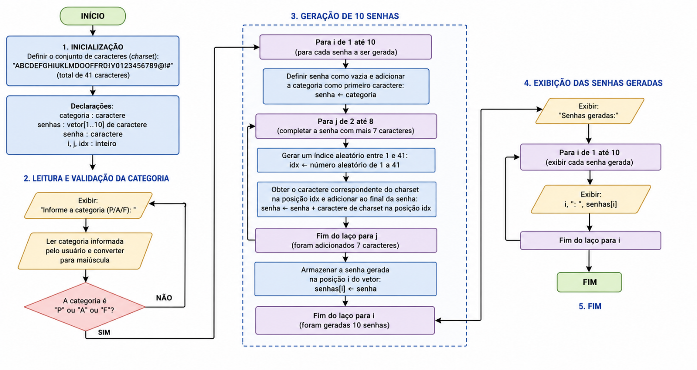
Figura 2.1 – Fluxograma do algoritmo de geração de senhas aleatórias.
Fonte: Elaborado pelos autores, 2026.

3 CONCLUSÃO
O desenvolvimento deste trabalho permitiu aplicar na prática os conceitos fundamentais de algoritmos abordados no primeiro semestre do curso de Análise e Desenvolvimento de Sistemas. A implementação em VisualG do sistema de geração de senhas aleatórias por categoria de usuário demonstrou a eficácia do uso combinado de estruturas de repetição, condicionais e vetores para resolver um problema computacional real.
O algoritmo desenvolvido atende a todos os requisitos propostos pela atividade: valida a entrada do usuário, gera senhas com o primeiro caractere identificando a categoria, compõe os demais caracteres aleatoriamente a partir do conjunto definido e armazena as dez senhas em um vetor para exibição ao final da execução.
Além disso, a elaboração do fluxograma contribuiu para a compreensão visual do fluxo de execução do algoritmo, reforçando a importância do planejamento lógico antes da implementação. O trabalho também evidenciou a relevância da geração de senhas seguras no contexto da segurança da informação, conectando o conteúdo técnico do semestre com uma aplicação prática e relevante do mercado de tecnologia.

REFERÊNCIAS

ASCENCIO, A. F. G.; CAMPOS, E. A. V. Fundamentos da programação de computadores: algoritmos, Pascal, C/C++ e Java. 3. ed. São Paulo: Pearson Prentice Hall, 2012.
MANZANO, J. A. N. G.; OLIVEIRA, J. F. Algoritmos: lógica para desenvolvimento de programação de computadores. 28. ed. São Paulo: Érica, 2016.
VISUALG. VisualG 3.0 – Interpretador de pseudocódigo em português. Disponível em: https://visualg3.com.br.

